**5 คุณสมบัติเด็ดที่น่าจะมาพร้อม iPad 3**

Apple จะเปิดตัว iPad รุ่นใหม่ (iPad 3 หรือ iPad 2S) ในวันที่ 7 มีนาคม ซึ่งก็คือ พุธหน้านี้แล้ว หลังจากที่ได้มีการประมวลข่าวลือต่างๆ ทั้งทีมีหลักฐานอ้างอิงให้น่าเชื่อถือบ้าง เป็นแค่คำพูดลอยๆ บ้าง แต่จากแนวทางการพัฒนาผลิตภัณฑ์รุ่นใหม่ของ Apple ผู้เชี่ยวชาญเริ่มจับทิศทางของผลิตภัณฑ์รุ่นใหม่ของ Apple ได้แม่นยำยิ่งขึ้น แน่นอนว่า มันย่อมมีการทำนายถึงคุณสมบัติที่น่าจะมีอยู่ใน [iPad 3](http://www.arip.co.th/tag/iPad%203) ออกมา ซึ่งต่อไปนี้คือ 5 คุณสมบัติสุดฮอตที่แหล่งข่าวหลายๆ แห่งคาดว่า มันน่าจะมาพร้อมกับ iPad รุ่นใหม่ที่จะเปิดตัวในสัปดาห์หน้านี้

Siri แอพฯ เลขาส่วนตัวบน iPhone 4S ที่สร้างกระแสจนเป็นที่รู้จักไปทั่วโลกแล้ว เมื่อเป็นเช่นนี้จะมีเหตุผลใดเล่าที่จะไม่อัญเชิญเธอเข้าไปอยู่ใน iPad 3 ด้วย ซึ่งแน่นอนว่า มันจะสร้างความตื่นเต้นให้กับผู้ใข้ iPad 3 ที่จะได้สนุกการใช้งานแบบใหม่ที่ไม่ใช่แค่การสัมผัสหน้าจอเพียงอย่างเดียว ไม่แน่เราอาจจะได้เห็นคนนั่งคุยกับ Siri บน iPad 3 เพื่อค่าเวลารอเพื่อนก็ได้

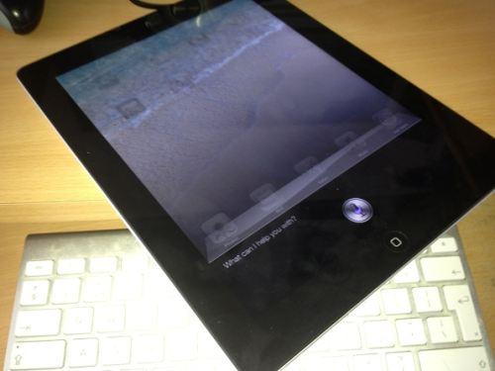

Retina Display สำหรับคุณสมบัติข้อนี้มีข่าวลือพร้อมหลักฐานที่ดูน่าเชื่อถือมากทีเดียว แต่อย่างที่กล่าวไว้ข้างต้นว่า Apple มักจะพอร์ตเทคโนโลยีสุดฮอตบน iPhone/iPod Touch มาไว้บน iPad ด้วย ซึ่ง Retina Display ถูกแทงกั๊กมาตั้งแต่คร้ง iPad 2 โดยสร้างความผิดหวังให้กับผู้บริโภคไม่น้อยกับความละเอียดของหน้าจอที่เท่าเดิม และถ้าจำไม่ผิด ก่อนเปิดตัว iPad 2 มีการทำนายว่า มันจะมาพร้อมกับ Retina Display ด้วย เอาน่ะ ลองดูครั้งนี้อีกทีก็แล้วกัน

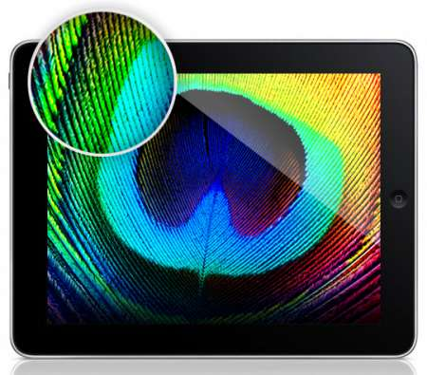

สนับสนุน 4G สาเหตุที่ทำให้คาดว่า iPad 3 น่าจะมาพร้อมกับการสนับสนุน 4G ก็เนื่องจากมันเป็นหนึ่งในคุณสมบัติที่ผู้บริโภคหลายคนอกหักกันไปเมื่อครั้งเปิดตัว iPad 2 ซึงปกติเวลาที่ไม่สามารถเชื่อมต่อ Wi-Fi ได้ เราก็จะมองหา 3G เป็นทางเลือก แต่อย่างที่ทราบกันดีว่า ผู้บริโภคใช้ iPad กับ 3G มาตั้งแต่ปี 2010 แล้ว Apple น่าจะอัพเกรดบ้าง เพื่อทำให้ iPad 3 มีคุณสมบัติใหม่กับเขาบ้างจริงๆ (คุณสมบัติข้อนี้อาจจะไม่ได้ทำให้ผู้ใช้บ้านเรารู้สึกตื่นเต้นเท่าไร - -")

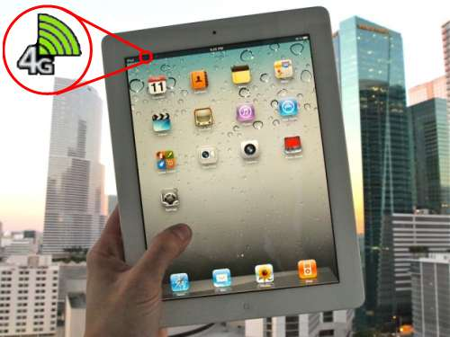

มีรุ่นหน้าจอ 7 นิ้วออกมาให้เลือก แม้ว่ามันมีโอกาสน้อยมาก แต่จากผลสำรวจจากบ.วิจัยตลาดบางสำนักในต่างประเทศระบุว่า ผู้บริโภคหวังที่จะได้ใช้ iPad 3 รุ่นขนาดเล็กกว่า iPad มาตรฐานที่ 9.7 นิ้ว ซึ่งในความเป็นจริง Apple สามารถออก iPad ทีมีขนาดหน้าจอ 7 นิ้วออกมาชนกับ Galaxy Tab และ Amazon Kindel ได้ แต่ก็อย่างที่กล่าวในขั้นต้นว่า มันเป็นไปได้น้อยมาก แต่ถ้ามันมีออกมา เชื่อว่า ตลาดแท็บเล็ต 7 นี้วจะเป็นของ Apple อีกเช่นกัน

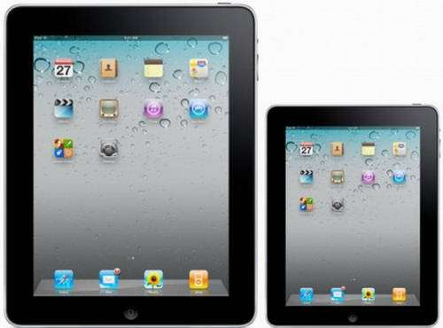

 โพรเซสเซอร์ "ควอด-คอร์" งาน Mobile World Congress ที่ยังคงจัดอยู่ในขณะที่บาร์เซโลน่า ประเทศสเปน ผู้ผลิตอุปกรณ์โมบายหลายค่ายเปิดตัวแท็บเล็ต หรือสมาร์ทโฟนด้วยโพรเซสเซอร์ "ควอด-คอร์" ที่แรงสุดๆ เพื่อขยับตลาดขึ้นไป มันจึงความเป็นไปได้เหมือนกันที่ iPad 3 จะมาพร้อมกับ"ควอด-คอร์" เพื่อทำให้แข่งขันในตลาดได้ ซึ่งผู้บริโภคทั่วไปในปัจจุบัน ต้องการอุปกรณ์โมบายที่มีสมรรถนะการทำงานสูง ฟังก์ชันที่ทำงานได้หลากหลาย และเล่นเกมส์ได้ลื่นไหล (สัปดาห์ที่แล้วมีภาพที่วากันว่าเป็นแผงวงจรภายใน iPad 3 ซึ่งใช้ชิป [A5X](http://www.arip.co.th/news.php?id=414887" \t "_blank) ที่อาจจะไม่ได้หมายถึง Quad-Core แต่หมายถึง Dual-Core ที่เร็วขึ้น!!!)

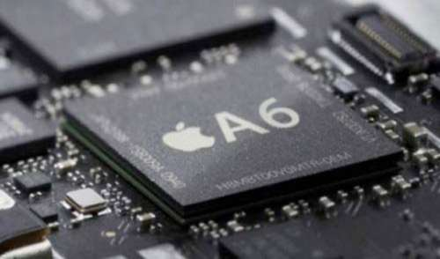

นอกจากคุณสมบัติ 5 ข้อดังกล่าวแล้ว ยังมีการพูดถึงเทคโนโลยี Thunderbolt ซึ่งหากมีพอร์ตนี้ใน iPad 3 ผู้ใช้จะสามารถเชื่อมต่อ เพื่อแสดงคอนเท็นต์บนมอนิเตอร์ของแอปเปิ้ล หรือถ่ายโอนข้อมูลระหว่าง iPad 3 กับ Mac ได้อย่างรวดเร็ว และง่ายดาย ส่วนการคาดการณ์ที่ว่า มันจะมีสตอเรจ 128GB (ปัจจุบัน iPad 2 และ iPhone 4S มีสตอเรจสูงสุดที่ 64GB) ดูจะสวนทางกับความตั้งใจให้บริการ iCloud การแก้ปัญหาหน้าจอสะท้อนแสงที่ผู้บริโภคบ่นกับ Apple ว่า ต้องการให้แก้ปัญหานี้ เพราะทำให้อ่านอีบุ๊คค่อนข้างลำบาก อันนี้ก็น่าสนใจดีเหมือนกัน ส่วนเรื่องดีไซน์เชื่อว่า ไม่น่าจะหนีจากเดิมมากนัก แต่ที่อยากให้เหมือนเดิม ไม่ได้เป็นไปตาม[ข่าวลือ](http://www.arip.co.th/news.php?id=414926" \t "_blank)ก็คือ ราคาของมันเท่ากับ iPad 2 ตอนเปิดตัว คุณผู้อ่านเว็บไซต์ arip ล่ะครับ?